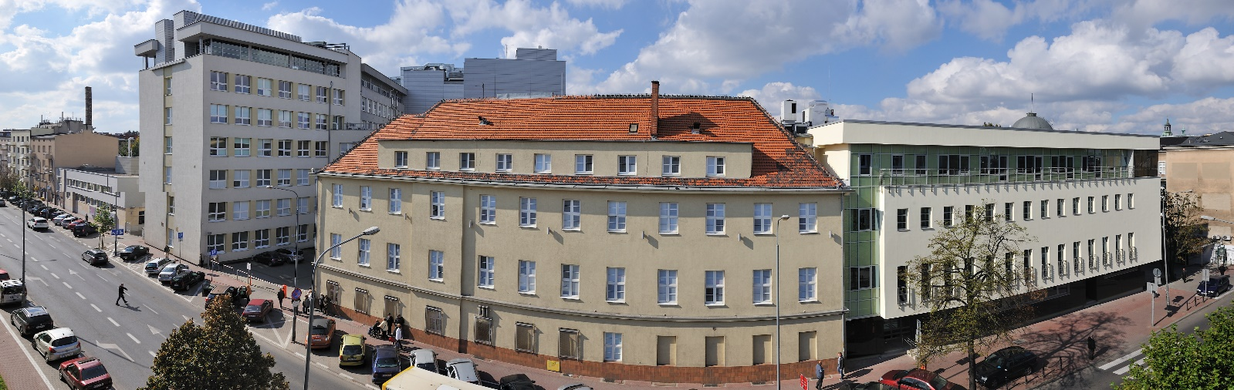
KONFERENCJA NAUKOWA: HUMANIZACJA MEDYCYNY – PROBLEMY, WYZWANIA, PERSPEKTYWY
06. 06. 2024r., Wielkopolskie Centrum Onkologii w Poznaniu

12.00-12.05 Uroczyste otwarcie konferencji
dr n. biol. Małgorzata Stańczyk, Rzecznik ds. Humanizacji Świadczeń Medycznych Sesja I
12.05-12.25 Postrzeganie procesu humanizacji medycyny przez pracowników opieki zdrowotnej i pacjentów
prof. dr hab. Zbigniew Izdebski, Collegium Medicum Uniwersytetu Zielonogórskiego,
Uniwersytet Warszawski
12.25-12.45 Prawa pacjenta w kontekście humanizacji medycyny
prof. dr hab. n. prawnych Monika Urbaniak, Uniwersytet Medyczny w Poznaniu
12.45-13.05 Etyczny wymiar procesu humanizacji medycyny
prof. dr hab. n. med. i n. o zdr. Ewa Baum, Uniwersytet Medyczny w Poznaniu
13.05-13.25 Humanistyczna orientacja w systemie kształcenia kadry medycznej
prof. dr hab. n. med. Andrzej Marszałek, Wielkopolskie Centrum Onkologii w Poznaniu,
Uniwersytet Medyczny w Poznaniu
13.25-13.50 Przerwa/Wystawa fotografii TY-JA-MY: Kobiecość/Koncert Beatgirls String Trio/Poczęstunek/
13.50- 14.00 Prelekcja edukacyjna: Rola profilaktyki we wczesnym wykrywaniu raka piersi
Sesja II
14.00-14.20 Empatyczna i skuteczna komunikacja kliniczna
prof. dr. hab. Henryk Mruk, Uniwersytet Ekonomiczny w Poznaniu, Wyższa Szkoła Zarządzania
i Psychologii w Poznaniu
14.20-14.30 Jakość i bezpieczeństwo w badaniach klinicznych
dr inż. Ewa Tańska, Wielkopolskie Centrum Onkologii w Poznaniu
14.30-14.45 Humanistyczny model opieki w praktyce pielęgniarskiej
dr n. med. Anna Pleszewa, mgr Joanna Wiśniewska, Wielkopolskie Centrum Onkologii w Poznaniu
14.45- 14.55 Humanizacja przestrzeni szpitalnej przez sztukę: Muzyka jako akustyczny komponent
„środowiska terapeutycznego”
dr n. biol. Małgorzata Stańczyk, Wielkopolskie Centrum Onkologii w Poznaniu
14.55-15.00 Podsumowanie. Zakończenie Konferencji.
dr n. biol. Małgorzata Stańczyk, Rzecznik ds. Humanizacji Świadczeń Medycznych

Patronat Honorowy

Patronat Medialny Patronat Artystyczny Sponsorzy i Partnerzy
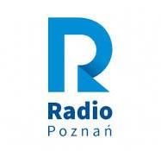

Komitet Naukowo-Organizacyjny
(w kolejności alfabetycznej)

prof. dr hab. n med. i n. o zdr. Ewa Baum
Kierownik Katedry Nauk Społecznych i Humanistycznych, Kierownik Zakładu Filozofii Medycyny i Bioetyki
Uniwersytet Medyczny im K. Marcinkowskiego w Poznaniu
prof. dr hab. Zbigniew Izdebski
Kierownik Katedry Humanizacji Medycyny i Seksuologii, Collegium Medicum Uniwersytetu Zielonogórskiego,
Uniwersytet Warszawski
dr n. o zdr. Marta Liszka
Zakład Fizjoterapii Onkologicznej, Wielkopolskie Centrum Onkologii w Poznaniu
prof. dr hab. n. med. Andrzej Marszałek
Pełnomocnik Dyrektora ds. Działalności Naukowej, Wielkopolskie Centrum Onkologii w Poznaniu
Kierownik Katedry i Zakładu Patologii i Profilaktyki Nowotworów, Uniwersytet Medyczny w Poznaniu
prof. dr hab. Henryk Mruk
Uniwersytet Ekonomiczny w Poznaniu, Wyższa Szkoła Zarzadzania i Psychologii w Poznaniu
dr n. med. Anna Pleszewa
Pielęgniarka Naczelna, Wielkopolskie Centrum Onkologii w Poznaniu
dr n. med. Mirella Śmigielska
Dyrektor ds. Finansowych, Wielkopolskie Centrum Onkologii w Poznaniu
dr n. biol. Małgorzata Stańczyk - Przewodnicząca Komitetu
Kierownik Pracowni Muzykoterapii, Rzecznik ds. Humanizacji Świadczeń Medycznych
Wielkopolskie Centrum Onkologii w Poznaniu
dr inż. Ewa Tańska
Kierownik Działu Badań Klinicznych, Wielkopolskie Centrum Onkologii w Poznaniu
prof. dr hab. n. prawnych Monika Urbaniak
Kierownik Katedry Prawa Medycznego i Farmaceutycznego, Uniwersytet Medyczny im K. Marcinkowskiego w Poznaniu
mgr Hanna Waligórska
Specjalista ds. Weryfikacji Dokumentacji Medycznej, Wielkopolskie Centrum Onkologii w Poznaniu

Patronat Honorowy

Patronat Medialny Patronat Artystyczny Sponsorzy i Partnerzy

